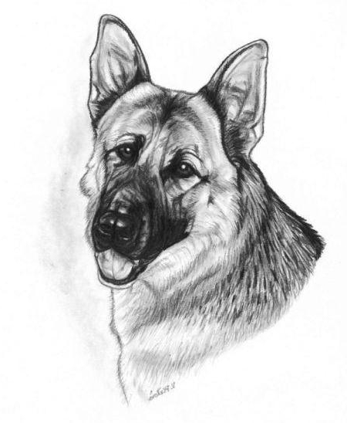
Soupiska výsledků výběrového chovu NO | Místo a datum konání: | Hodonín 14.11.2010

Psi
Bon.  číslo | Jméno psa  a chovatelská stanice | Otec  Matka | Majitel  (bez adresy) | 1. | 2. | 3. | Přílohy
1. | Argy z Bojkovské zahrady | Karamel Anrebri  Imona Venušina Sopka | Václav Batoušek | N | II | 5CY1/P
2. | Don z Agíru Bohemia | Amigo Aranyvölgyi Örseg  Jeny z Agíru Bohemia | Vlastimil Koryčánek | N | I | 5X1/P
3. | Mabo Rumun ze Zlechova | Cash Sarandon  Ira Rumun ze Zlechova | Miroslav Kandrnál |  |  | Kontrol.
4. | Negus Moravia Kar-Mi | Yukon v.d. Bastillie  Ira Moravia Kar-Mi | Jiří Honajzer | N | I | 5JXI/N
5. | Richi Riwal Hof | Yoker v. Leithawald  Iska Riwal Hof | Iva Žíla | N | I | 5JX1/P
6. | Quinto z Agíru Bohemia | Floro degli Achei  Xini z Agíru Bohemia | CH + Stanislav Divinec | N | I | 5JX1/P
7. | Zet z Klementova dvora | Chaplin Galán Nalag  Jessy z Atarova dvora | MUDr. Romana Chládková | N | II | 4CV1/P
8. | Ivo – Kamoš - Durabo | Mambo z Pohraniční stráže  Axa Banasi | Marcela Lenhartová | N | II | 5CV1/P
9. | Joe Kateko | York Venušina sopka  Feli Kateko | Michal Adamec | D | II | 5CX1/P
10.
 | 1. N – Nově zařazený  D – doživotně | 2. třída chovnosti | 3. bonifikační kód

Figurant: | Josef Šesták | Rozhodčí: | Karel Strouhal | Poradce: | Zdeněk Grombiřík | Podpisy:
Soupiska výsledků výběrového chovu NO | Místo a datum konání: | Hodonín 14.11.2010

Feny
Bon.  číslo | Jméno psa  a chovatelská stanice | Otec  Matka | Majitel  (bez adresy) | 1. | 2. | 3. | Přílohy
1. | Abba Denny Morávia | Zidan Avax Hof  Ora Stříbrné Doly | P. Fojtíková | N | I | 5I1/P
2. | Bára Denrad | Apolo Gard Bohemia  Nubi Dany Kvet | Jaroslav Esterka | N | I | 5X1/P
3. | Brita Marvikor | Nex z Klemova dvora  Ora z Klemova dvora | Simona Buršíková | N | II | 4CY1/P
4. | Frida Ben-Ju | Rosso Ängsbacken’s  Axa Ben-Ju | Ivo Jindřich | N | I | 5X1/N
5. | Quini z Agíru Bohemia | Floro degli Achei  Xini z Agíru Bohemia | Michal Sasák | N | I | 5JX1/N
6. | Yaga z Klemova dvora | Pedro z Klemova dvora  Nina z Klemova dvora | Svatav Drdácká | N | II | 5CV1/P
7. | Lacky do Tmavého vlka | Zoran z Ben-Ju  Alatna Snehulienka | Vlasta Jakešová | N | II | 5CX1/N
8. | Lara Riwal Hof | Dux v. Jabora  Holly Schreidon | Iva Žíla | D | I | 5JX1/P
9. | Cita Ben – Ju | Orry vom Gehrenmoos  Axa Ben-Ju | Ivo Jindřich | D | I | 5U1/P
10.
 | 1. N – Nově zařazený  D – doživotně | 2. třída chovnosti | 3. bonifikační kód

Figurant: | Josef Šesták | Rozhodčí: | Karel Strouhal | Poradce: | Zdeněk Grombiřík | Podpisy:

